HMQ AG · Balz-Zimmermann-Strasse 7 · 8152 Zürich-Opfikon
HMQ AG
Herr Franco Quinter
dipl. Ingenieur ETH/SIA
Schützenweg 8
CH-7430 Thusis
Zürich-Opfikon, xx.xx.xx
51.25.001: Offerte für Beweissicherung
Zürich, Wehntalerstrasse 47, Neubau MFH
Sehr geehrte Damen und Herren
Wir beziehen uns auf Ihre Anfrage vom 29. Januar 2025 in erwähnter Angelegenheit und danken Ihnen dafür. Gerne unterbreiten wir Ihnen unsere Offerte wie folgt:

Ausgangslage
Wegen Bauarbeiten, welche unter Umständen schädigende Auswirkungen auf die Nachbarliegenschaften haben können, sollen vorgängig zwecks Beweissicherung Zustandsaufnahmen der umliegenden Bauten erstellt werden.

1.1 Art des Bauvorhabens
☐ Neubau ☐ Umbau ☐ Rückbau ☐ …………….
☐ Einfamilienhäuser freistehend ☐ Reihenhäuser
☐ Terrassenhäuser ☐ Mehrfamilienhäuser
☐ Strassen ☐ Kunstbauten
☐ ……………………. ☐ …………………….

1.2 Tätigkeiten, die Erschütterungen und Rissbildungen erzeugen können
☐ Aushubarbeiten ☐ Rammarbeiten (Spund- / Rühlwände)
☐ Mikropfähle / Anker setzen ☐ Baustellenverkehr
☐ schwere Maschinen ☐ Sprengungen
☐ Diverses ☐ …………………….

Leistungen Beweissicherung
Folgende Leistungen werden im Rahmen der Beweissicherung durch die
HMQ erbracht:

2.1 Koordination mit den Eigentümern
☐ schriftliche Eigentümerinformation
☐ Terminvereinbarung mit den betroffenen Eigentümern
☐ Eigentümerinformation und Terminvereinbarung erfolgt durch den Auftraggeber
☐ …………………….
Folgendes gilt es zu beachten:
- Der HMQ ist eine detaillierte Eigentümerliste pro Liegenschaft mit folgenden Kontaktangaben anzugeben: Name Eigentümer/Verwaltung, Adresse, Telefonnummer. Werden diese Daten nicht bereitgestellt und auf Wunsch durch die HMQ AG zusammengestellt, werden die dadurch anfallenden Aufwände und Kosten (Gebühren wie z. Bsp. Grundbuchauszug) zusätzlich verrechnet.

2.2 Beweissicherung Erstaufnahme
Folgende Objekte (gemäss der Planbeilage) werden fotografisch aufgenommen und dokumentiert (Rissprotokoll) und basieren auf der Norm SN 640 312a „Erschütterungen der Vereinigung Schweizerischer Strassenfachleute VSS“.:
☐ Fassaden ☐ Strassen (☐ Belagszustand ☐ Randabschlüsse)
☐ Innenräume ☐ Aussenanlagen (Vorplätze, Mauern, Einfriedungen etc.)
☐ …………………….
Folgendes gilt es zu beachten:
- Für die Erstaufnahme vor Ort wurden total zwei Einsatzpauschalen (Einsätze an maximal zwei verschiedenen Tagen) einberechnet. Sollten aufgrund von Terminkomplikationen oder Nichterscheinen von Eigentümer/Vertreter weitere Einsätze nötig sein, werden pro Einsatz zusätzlich Fr. 250.- verrechnet.

2.3 Dokumentation/Datenabgabe
Pro Parzelle wird ein Bericht mit folgendem Inhalt verfasst:
☐ Rissprotokoll der gemäss 2.2 Erstaufnahmen festgelegten Objekte
☐ Fotodokumentation Aussen (Fassaden, Vorplätze, Einfriedungen etc.)
☐ Fotodokumentation Innen (Innenräume, Treppenhaus etc.)
☐ Fotodokumentation Strassenzustand
☐ Zustellbestätigung (Versand per Einschreiben an die jeweiligen Eigentümer/Vertreter)
☐ Datenabgabe Auftraggeber (Bilder/Berichte per Webplattform, Zustellbestätigungen)
Folgendes gilt es zu beachten:
- Dokumentationen von Liegenschaften wie z. Bsp. Zufahrtsstrassen o.Ä., welche diverse Eigentümer aufweisen, werden nicht per Post versendet und enthalten keine Auflistung der Eigentümer.

KOSTEN
3.1 Beweissicherung Erstaufnahme
Wir schlagen Ihnen vor, die anfallenden Kosten für die Beweissicherungsaufnahmen pauschal wie folgt für Sie ausführen zu dürfen:
Tätigkeit | Fr.
Leistungen gemäss Offerte | 6'690.00
Rabatt 5.0% | -334.50
Zwischentotal | 6'355.50
MwSt. 8.1% | 508.45
Total pauschal (inkl. 5.0% Rabatt und inkl. 8.1% MwSt.) | 6'863.95

Termine
Die Aufnahmen werden in Absprache mit dem Auftraggeber durchgeführt.
Um eine vollständige und reibungslose Organisation zu gewährleisten, wird eine Vorlaufzeit von mindestens 3 Wochen benötigt, um die gewünschten Aufnahmen zu terminieren. Dies wird gemäss Erfahrung auch seitens der Eigentümer/Verwaltungen vorausgesetzt.
Offertgültigkeit: 90 Tage

Datenschutz
Der Auftraggeber nimmt zur Kenntnis, dass die HMQ AG als Auftragnehmerin personenbezogene Daten verarbeitet, soweit dies im Rahmen der Anfrage erforderlich ist. Der Auftraggeber bestätigt mit der Auftragserteilung die Datenschutzerklärung des Auftragnehmers zur Kenntnis genommen zu haben.

KOMPETENZ
Wir können eine umfassende Erfahrung und Fachkompetenz in die Bearbeitung der offerierten Aufgaben einbringen, was auch unsere umfassenden Referenzen auf www.beweissicherungen.ch eindeutig aufzeigen.

Wir würden uns sehr freuen, diesen Auftrag für Sie bearbeiten zu dürfen und versichern Ihnen eine kompetente, zuverlässige und termingerechte Erledigung Ihres Auftrages.

Gerne stehen wir Ihnen jederzeit für allfällige Fragen zur Verfügung.

Freundliche Grüsse

HMQ AG



Benjamin Patt Bianca Hochuli
Geomatiker EFZ Kauffrau EFZ
Bereichsleitung Beweissicherung Stv. Bereichsleitung Beweissicherung

Beilagen: | - Planbeilage

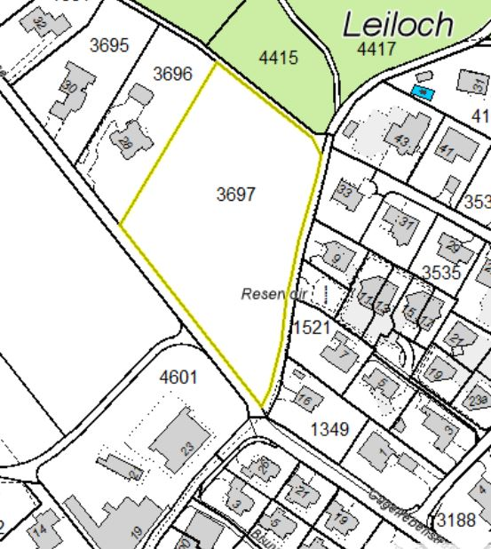
Planbeilage
Legende
Fassaden inkl. Aussenanlagen (Mauern, Vorplätze, etc.)
Innenaufnahmen
Strassen

